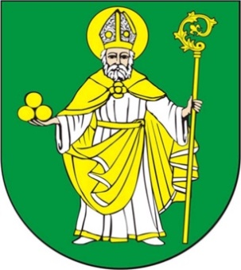
Wójt Gminy Mikołajki Pomorskie
ul. Dzierzgońska 2; 82-433 Mikołajki Pomorskie
Tel. 55 640 43 57
e-mail: sekretariat@mikolajkipomorskie.pl

Mikołajki Pomorskie, dnia 12.04.2021 r.

Sz. P
Radni Gminy Mikołajki Pomorskie

ODPOWIEDZ NA INTERPELACJĘ Z DNIA 30.03.2021 r.
Wójt Gminy Mikołajki Pomorskie w odpowiedzi na interpelację grupy radnych udziela informacji w sprawie:
Ad.1 Od dwóch lat zarówno Radni jaki i mieszkańcy zgłaszają pewne nieprawidłowości, w związku z wyciekiem nieczystości w miejscowości Cieszymowo. Prosimy o informację co zostało zrobione i jakie kroki zostały poczynione w tej sprawie?
Nie określi Państwo w piśmie konkretnej sprawy, domniemywać możemy, że dotyczy to sprawy prowadzonej tj. kanalizacji deszczowej zlokalizowanej w ciągu drogi powiatowej Balewo- Linki- Cieszymowo. Wielokrotnie kierowaliśmy zapytania do Starostwa Powiatowego w Sztumie właściciela drogi, ale nie otrzymaliśmy na żadne pismo odpowiedzi. Ze swej strony deklarowaliśmy pomoc w rozwiązaniu problemu. Jednocześnie informuję, że z naszych ustaleń wynika, że są to wody opadowe z drogi jak i gruntów przyległych do drogi. Wielokrotnie ze swej strony prowadziliśmy oczyszczanie studzienek i porządkowaliśmy teren przyległy do drogi. Do dnia dzisiejszego nie mamy żadnej informacji ze Starostwa co zamierzają w ramach posiadanych kompetencji zrobić w przedmiotowej sprawie.

WÓJT

Maria Pałkowska-Rybicka

